Гилаева Райхана Хуббатовна
учитель МБОУ « Старошалтинская ООШ»
Абдулинского района

Название предмета. Химия.
Класс. 11
УМК О.С.Габриелян, Г. Г. Лысова. Учебник для общеобразовательных учреждений. Химия. 11 класс. Базовый уровень. – М.: Дрофа, 2007.
Уровень обучения. Базовый
Тема урока. Гидролиз неорганических соединений
Общее количество часов, отведенное на изучение темы.9
Место урока в системе уроков по теме.5
Цели урока: Cформировать представление о гидролизе неорганических веществ;
Задачи урока:
1. Образовательные:
-формировать умение определять тип соли, тип гидролиза, реакцию среды растворов
-научить составлять уравнения гидролиза солей, образованных сильной кислотой и сильным основанием, сильной кислотой и слабым основанием, слабой кислотой и сильным основанием, слабой кислотой и слабым основанием
-закрепить умения и навыки химического эксперимента
-сформировать понимание практического значения гидролиза в природе и жизни человека
2.Развивающие:
-развивать у школьников умение пользоваться опорными знаниями
-развивать мышление, умение делать логические выводы из наблюдений по опыту.
-развивать способность к догадке, творческие способности;
-развивать у школьников умения ставить цель и планировать свою деятельность,
3.Воспитательные:
-содействовать развитию у детей умений осуществлять самоконтроль и самооценку учебной деятельности
-развивать интерес к предмету и процессу познания.
Реактивы и оборудование: на столах учащихся растворы NaCl, Na₂CO₃, NH₄Cl, AlCl3, CH3COONH4, Al2S3, лакмус, фенолфталеин, пробирки, на демонстрационном столе растворы ZnCl2, K2CO3, K2SO4, лакмус, фенолфталеин, пробирки.
Содержание урока
I.Организационный этап
Приветствие учеников.
Единственный путь,
Ведущий к знанию,-
Это деятельность.
«Шоу»
II. Актуализация опорных знаний.
Работа с терминами. Решение кроссворда.
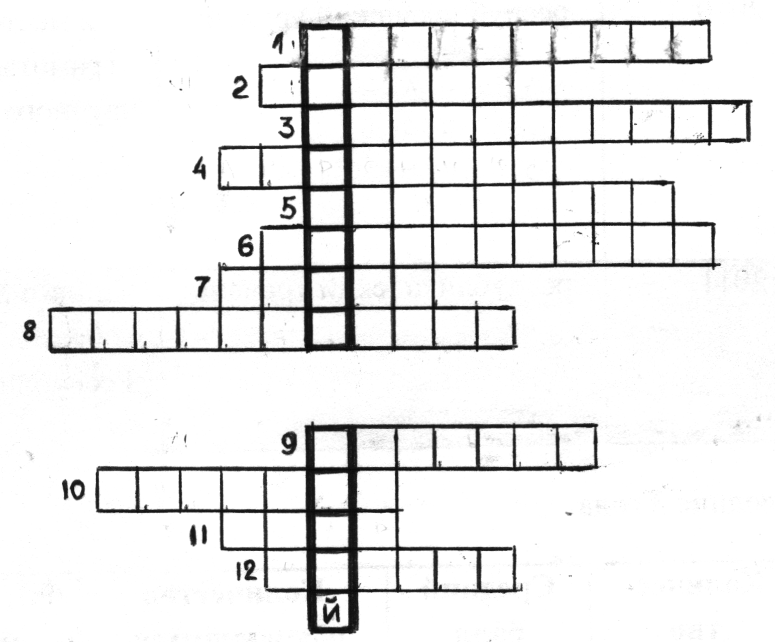
1. Результат взаимодействия воды с молекулами растворенного вещества.
2. Электролиты, диссоциирующие на катионы водорода и анионы кислотного остатка.
3. Процесс распада электролитов на ионы.
4. Автор теории электролитической диссоциации.
5. Электролиты, диссоциирующие на катионы металла и гидроксид-анионы.
6. Вещества, которые в растворах распадаются на ионы.
7. Отрицательно заряженный ион.
8. Роль воды при взаимодействии алюминия с водой.
9. Степень диссоциации каких электролитов стремится к единице?
10. Гомогенная система, состоящая из молекул воды и частиц растворенного вещества.
11. Растворимые основания.
12. Электролиты, диссоциирующие на катионы металла и анионы кислотного остатка.
( Проверяется правильность решения кроссворда. Самооценка и оценка учащихся: нет ошибок – «5», 1-2 ошибки – «4», 3-5 ошибок – «3»).
Правильно решив кроссворд, мы с вами определили тему сегодняшнего урока – «Гидролиз солей».
Прежде чем мы с вами начнём такую серьёзную тему как гидролиз, давайте совершим экскурс в пройденный материал. И так поговорим о классах веществ.
1.Какие классы веществ вы изучили? (кислоты, основания и соли).
2.Приведите примеры кислот и оснований .
3.Какие вещества называются электролитами и неэлектролитами?
4.Назовите по два примера сильных и слабых оснований и кислот.
5.Что показывает степень электролитической диссоциации?
6.Как и почему индикаторы изменяют свой цвет в кислой и щелочной среде?
7.Что представляют собой соли? (производные кислот и осноаний0
III. .Этап изучения новой темы
Итак, любую соль можно представить как продукт взаимодействия основания и кислоты. А основания и кислоты как вы заметили, имеют разную степень диссоциации, следовательно, может образоваться четыре типа солей (работа со схемой 6 «Классификация солей»учебника,с. 164). Мы только что выяснили, что в кислотах и основаниях индикаторы меняют свой цвет. А что будет, если мы проверим растворы солей на индикатор?
( Демонстрационный опыт с растворами ZnCl2, K₂CO₃, K2SO4)
- Водные растворы этих солей имеют разные значения pH и показывают различную реакцию среды – кислую, щелочную, нейтральную).
-Чем можно объяснить различные среды водных растворов солей? Ведь они не содержат в своем составе ионы H⁺ и OH⁻, которые определяют среду раствор
( Учащиеся выдвигают различные гипотезы).
- Давайте попробуем разобраться с этим вместе.
Мы брали растворы солей. Что кроме соли ещё присутствует в растворе?
-Совершенно верно, вода.
Вода вступает в реакцию с солями, она их разлагает.
Разложение-лиз, вода–гидро. Вот и пришли мы с вами к изучаемой на этом уроке теме «Гидролиз».
- Гидролизом называется взаимодействие веществ с водой, при котором составные части вещества соединяются с составными частями воды.
Гидролизу подвержены соединения различных классов. Рассмотрим один случай – гидролиз солей. В реакцию гидролиза вступают растворимые соли, содержащие ион слабого электролита. Соли образованные сильной кислотой и сильным основанием гидролизу не подвергаются.
- Рассмотрим примеры.
- Пример: (соль слабой одноосновной кислоты и сильного одноосновного основания).
(Обсуждение)
NaCN → CN⁻ + Na⁺
Н₂O ↔ Н⁺ + ОН–

Полное ионно–молекулярное уравнение
CN⁻ + Na⁺ + HOH↔ НCN + Na⁺ + OH⁻
Краткое ионно–молекулярное уравнение
CN⁻ + НОН ↔ НCN + ОН⁻ ; ОН⁻ > Н⁺=> среда щелочная
рН > 7.
Молекулярное уравнение.
NaCN + НОН↔ НCN + NaOH

Сила побеждает! (т.е. среду « создает» ион сильного электролита)
По результатам обсуждения учащиеся делают общий вывод, который записывают в рабочую тетрадь:
- Вывод: Соль сильного основания и слабой кислоты при гидролизе даёт в растворе гидроксид ионы (ОН⁻). Реакция идёт по аниону. (соль слабой одноосновной кислоты и сильного одноосновного основания при гидролизе образует щелочь и кислоту).
2)Пример( Еще одна соль сильного основания и слабой кислоты)
Лабораторный опыт. Учащиеся исследуют изменение цвета лакмуса и фенолфталеина в водном растворе соли
Na₂CO₃ → 2Na⁺ + СO₃^{2–}
Н₂O ↔ Н⁺ + ОН–
Полное ионно–молекулярное уравнение
2Na⁺ + СO₃^{2–} + Н₂O ↔ 2Na⁺ + HCO₃– + ОН–
Краткое ионно-молекулярное уравнение
СO₃^{2–} + Н₂O ↔ НСO₃– + ОН– ОН⁻ > Н⁺ среда щелочная, рН > 7.
Молекулярное уравнение.
Na₂CO₃+ Н₂O ↔ NaHCO₃ + NaОН.
При этом гидролиз не доходит до конца, т.к. накопление в растворе гидроксид-ионов препятствует образованию угольной кислоты (Н₂СО₃), поэтому в результате образуются кислая соль и щелочь.

3) Пример: (сильная кислота и слабое основание).
Лабораторный опыт. Учащиеся исследуют изменение цвета лакмуса и фенолфталеина в водном растворе соли. (Обсуждают вместе и записывают уравнения)
NH₄Cl à NH₄⁺ + Cl⁻
Полное молекулярно-ионное уравнение
NH₄⁺ + Cl⁻ + НОН ↔ NH₄ ОН +Н⁺ + Cl⁻
Краткое ионно-молекулярное уравнение
NH₄⁺ + НОН ↔ NH₄ ОН +Н⁺; Н⁺ > ОН⁻ => среда кислая, Рн < 7
По результатам обсуждения проведенного исследования учащиеся делают общий вывод, который записывают в рабочую тетрадь:
- Вывод: При гидролизе соли образованного слабым основанием и сильной кислотой – среда кислая, в растворе ионы водорода (Н⁺). Реакция идёт по катиону.
4) Пример: Соли сильных кислот и слабых оснований гидролизуются ступенчато с образованием основных солей и в водном растворе накапливаются ионы водорода;

Лабораторный опыт. Учащиеся исследуют изменение цвета лакмуса и фенолфталеина в водном растворе соли
АlCl_{3à} Аl⁺³ + 3Cl –
Н₂O ↔ Н⁺ + ОН–
Полное ионно–молекулярное уравнение
Аl⁺³ + 3Cl ⁻ + НОН ↔ 3Cl ⁻ +Н⁺ + Аl ОН ⁺²
Краткое ионно-молекулярное уравнение
Аl⁺³ + НОН ↔ Н⁺ + Аl ОН ⁺²; Н⁺ > ОН⁻ => среда кислая, Рн < 7.
Молекулярное уравнение.
АlCl₃ + НОН ↔ Аl (ОН)Cl₂ +НCl
Вторая ступень:
Аl(ОН)Cl₂ ↔Аl ОН ⁺² + 2Cl –
Полное ионно–молекулярное уравнение
АlОН ⁺² + 2Cl ⁻ + НОН ↔ 2Cl ⁻ +Н⁺ + Аl(ОН)₂⁺
Краткое ионно-молекулярное уравнение
АlОН ⁺²+ НОН ↔ Н⁺ + Аl(ОН)₂⁺; Н⁺ > ОН⁻ => среда кислая, Рн < 7.
Молекулярное уравнение.
Аl(ОН)Cl₂ + НОН ↔ НCl + Аl(ОН)₂Cl
По результатам обсуждения проведенного исследования учащиеся делают общий вывод, который записывают в рабочую тетрадь:
До конца гидролиз не идёт, так как накапливающиеся в растворе ионы водорода препятствуют образованию слабого основания (Аl(ОН)₃). Реакция идёт по катиону.
Сложнее протекает гидролиз солей, образованных слабым основанием и слабой кислотой. При этом в реакции гидролиза участвуют и катионы, и анионы соли, связывающие соответственно гидроксид – ионы и ионы водорода воды. Поэтому реакция среды в результате гидролиза определяется относительной силой образующихся слабой кислоты и слабого основания и, в частности, может быть близка к нейтральной, хотя гидролиз протекает практически полностью.
5)Пример: (слабое основание и слабая кислота) Лабораторный опыт. Учащиеся исследуют изменение цвета лакмуса и фенолфталеина в водном растворе соли.

Al₂S₃ + 6H₂O-->2Al(OH)₃ + 3H₂S
По результатам обсуждения проведенного исследования учащиеся делают общий вывод, который записывают в рабочую тетрадь: Такие соли в водных растворах существовать не могут, гидролизуются в растворе до свободной кислоты и свободного основания.. Гидролиз по катиону и аниону.
6)Пример: (слабое основание и слабая кислота) Лабораторный опыт. Учащиеся исследуют изменение цвета лакмуса и фенолфталеина в водном растворе соли.
СН₃СОО NH₄ à СН₃СОО⁻ + NH₄⁺
Полное ионно-молекулярное уравнение
СН₃СОО⁻ + NH₄⁺ + НОН à СН₃СООН + NH₄ ОН
Для того чтобы определить среду в данном процессе мы должны узнать константы ионизации образующихся веществ (в справочнике).
Константы ионизации уксусной кислоты и гидроксида аммония равны соответственно: К(СН₃СООН) = 1,76×10⁻⁵ и К(NH₄ ОН) = 1,79×10⁻⁵ => среда при гидролизе этой соли нейтральная.
NH₄CN à NH₄⁺ + CN⁻
NH₄⁺ + CN⁻ + НОН à NH₄ОН + НCN
К(НCN) = 7,2×10⁻¹⁰ => среда щелочная.
Гидролиз формиата аммония(обсуждение):
НСОО NH₄ à НСОО⁻ + NH₄⁺
НСОО⁻ + NH₄⁺ + НОН à НСООН + NH₄ ОН
К(НСООН) = 1,8×10⁻⁴ а К(NH₄ ОН) = 1,79×10⁻⁵ => среда слабо кислая.
По результатам обсуждения проведенного исследования учащиеся делают общий вывод, который записывают в рабочую тетрадь:
- Итак, при гидролизе солей, образованных слабой кислотой и слабым основанием, реакция среды зависит от соотношения констант диссоциации продуктов реакции.
7). Пример: Рассмотрим гидролиз соли образованной сильной кислотой и сильным основанием
Лабораторный опыт. Учащиеся исследуют изменение цвета лакмуса и фенолфталеина в водном растворе поваренной соли
Ученики делают вывод: Соли образованные сильной кислотой и сильным основанием гидролизу не подвергаются
IV. Закрепление изученного материала
А)Учитель проводит беседу: Что происходит с солями в водном растворе? Какого типа соли бывают? Что такое гидролиз?
Б)Найти один правильный ответ и объяснить свой выбор.
- Кислую среду имеет водный раствор:
- Na₃PO₄
- KCl
- Na₂CO₃
- ZnSO₄
- Щелочную среду имеет водный раствор:
- FeCl₃
- K₂SO₄
- К₂CO₃
- BaCl₂
- Одинаковую реакцию среды имеют растворы карбоната натрия и
- нитрата бария
- силиката калия
- сульфата натрия
- хлорида алюминия
- Соль, образованная сильным основанием и сильной кислотой,
- Гидролизуется по катиону
- Гидролизуется по аниону
- Не подвергается гидролизу
- Полностью разлагается водой
VI.Этап первичной проверки понимания изученного
(письменная самостоятельная работа)
1.Какую реакцию будут иметь водные растворы следующих солей:
1 вариант 2 вариант
а) нитрата цинка (II) а) хлорид меди (II)
б) сульфата калия б) сульфита натрия
в) сульфида натрия в) нитрата бария
2.Составьте ионное уравнение гидролиза этих солей.
учащимся предлагается поменяться с соседом тетрадями, проверить задания по ответам на экране и выставить друг другу оценки.
VII. Информация о домашнем задании
1. п.16,упр. 3-4

